Муниципальное казенное дошкольное образовательное учреждение

«Детский сад №10» комбинированного вида г. Карабаша

**Конспект по речевому развитию**

**в средней группе**

**«Зимушка-зима»**

Подготовила: Сайфуллина Р.А.

2022

**Цель:** Закрепление знаний детей о времени года «Зима».

**Задачи и виды детской деятельности поставлены с учетом интеграции образовательных областей:** «Речевое развитие», «Художественно- эстетическое», «Физическое развитие», «Социально-коммуникативное», «Познавательное развитие».

**Задачи:**

-Учить детей подбирать слова

-Составлять рассказ по картинкам

- Уточнить и расширить представление о зиме, зимних явлениях, зимних забавах, приспособление животных к зиме.

**Предварительная работа:** Чтение русских народных сказок «Зимовье зверей», «Заюшкина избушка»; занятие по окружающему миру «Скоро зима»; разгадывание загадок о зиме; рассматривание иллюстраций на тему « Зима», «Зимние забавы»; наблюдение во время прогулок « Какой снег», изменения в природе с приходом зимы; беседы о зиме, о сезонных изменениях в зимний период, о жизни животных зимой; малоподвижные игры: «Снежинки» , дидактическая игра «Что лишнее», игра «Как зимуют звери», лото «Зима».

**Работа с родителями:** Консультация для родителей на тему «Зима»

**Словарная работа:**

*Активизация словаря:*кто больше назовет про …. (снег) Снег какой? –

*Обогащение словаря:* Иней

**Методы и приемы:**

*Игровой:* Физ.минутка « Зимушка-зима», выкладывание елочки из счетных палочек, пальчиковая игра «Снежки».

*Наглядный:* Мнемотаблица составление рассказа о зиме, рассматривание картин о зиме на экране.

*Словесный:*  Отгадывание загадки, о времени года Зима, Д/И « Кто больше назовет слов про снег».

*Практический:* Рисования снежинки ватными палочками.

**Оборудование:** Мольберт, мнемотаблица, белые краски, счетные палочки, ватные палочки, салфетки, листы формата А4 на пополам, ноутбук, экран, проектор.

**Структура частей НОД:**

*Вводная: организационный момент*

*Основная: беседа, игры по теме, рассказ по схеме, рисование.*

*Заключительная: итог-рефлексия.*

**Ход занятия:**

**Воспитатель:** Дети, о каком времени года я сейчас вам загадаю загадку?

Снег пушистый стелется,

Улица бела,

И метет метелица

К нам пришла ……..?(зима)

**Дети:** Зима.

**Воспитатель:**  А как вы догадались? А ты как считаешь? Ответы детей.

**Воспитатель:** Ребята, а какое сейчас время года? Ответы детей.

**Воспитатель:** А сейчас начало, середина или конец зимы? Ответы детей.

**Воспитатель:** Скажите дети, а какой сейчас месяц? Ответы детей.

**Воспитатель:** Какие признаки зимы вы знаете? Ответы детей.

(на улице стало холодно, солнышко светит но не греет, идет снег, деревья стоят голые (деревья бывают в инее – это значит, Иней –это ребята одно из состояний воды, которое при температуре ниже 0 С превращается в тонкий слой кристаллического льда. Каждый узор такой необычен и уникален.), животные легли в спячку, поменяли шубы, люди одевают теплую одежду, мы любим играть в снежки и лепить снеговиков, праздник новый год)

**Воспитатель:** Ребята, а вы рады, что наступила зима? Ответы детей.

**Воспитатель:** А что вам нравится делать зимой? Ответы детей

Предлагаю вам отдохнуть и показать то, что нам нравится зимой.

**Физминутка:**

Наконец пришла зима, (*Дети разводят руки в стороны)*

Стали белыми дома, (*Складывают руки домиком над головой)*

Снег на улице идет, (*Двигают руками сверху вниз)*

Дворник улицу метет, *(Двигают руками из стороны в сторону)*

Мы катаемся на санках, ( *Приседают, руки вытягивают вперед)*

Пишем на катке круги, *(Руки закладывают за спину, медленно кружатся)*

Ловко бегаем на лыжах*, (Двигаются по кругу)*

И играем все в снежки (*Лепят и бросают снежки)*

**Воспитатель:** Что является главным украшением нового года?

**Д/И «Елочка»**

**Воспитатель:** А теперь проходите за столы и выложите елочку из счетных палочек.

**Воспитатель:** Кто первым выложит, поднимаем руку. Молодцы!

**Д/И «Кто больше слов назовет про…» (снег).**

*Сейчас нас ждет следующее задание, встаем из – за столов. Представим, что мы идем по снегу.*

Снег какой? - белый, пушистый, легкий, блестящий, твердый, мягкий, сыпучий, рыхлый, мокрый, красивый, чистый, грязный.

**Перед ними мольберт со схемой зимы.**

**Составление рассказа о зиме.**

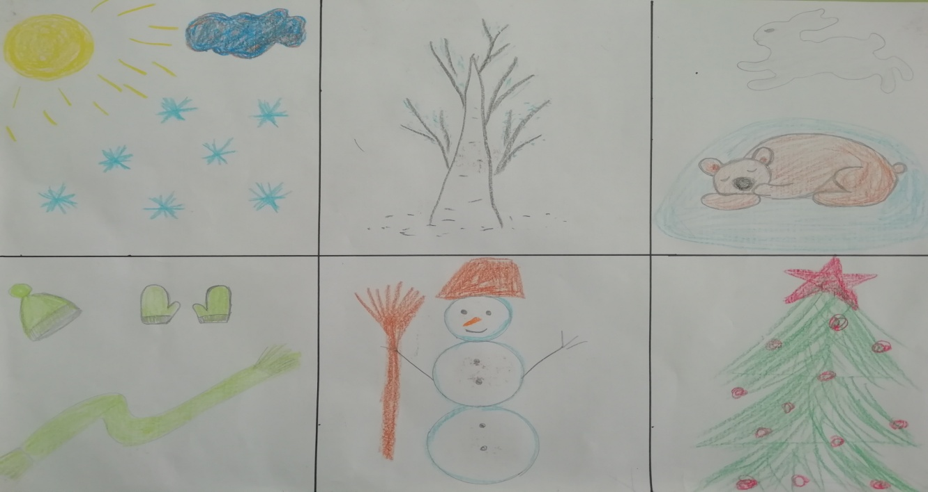

Пришла (наступила) зима. Солнце светит, но не греет. Падает снег. Тучи серого (темные) цвета. Деревья покрыты снегом (инеем). Животные легли в спячку, а зайчик поменял шубку. Люди стали теплее одеваться. Все лепят снеговиков. Скоро новый год.

**Пальчиковая игра «Снежки»**

Один, два, три, четыре.

Мы с тобой снежок слепили

Круглый, крепкий, очень гладкий

И совсем, совсем не сладкий.

Раз - подбросим, два - поймаем

Три - уроним, и сломаем.

**Воспитатель:** А теперь ребята, предлагаю нам с вами нарисовать снежинку, а снежинку не простую, а волшебную. Так мы с вами ее будем рисовать необычным способом, рисовать будем не кисточкой, а ватными палочками.

**Дети рисуют снежинке и несут показать воспитателю. Молодцы.**

**Итог занятия:**

О каком времени года мы с вами говорили?

В какие игры играли? Что делали?

Что вам особенно понравилось?

Внимание на экран!

**Слайд 1**



**Слайд 2**

